# **2024年度资产清查工作操作指南**

**一．**电脑端清查步骤

1.电脑端登录

校园网-智慧校园网上办事大厅—应用中心—资产管理处—资产系统 ， 一键登录办理业务。进入资产管理平台--资产管理系统。

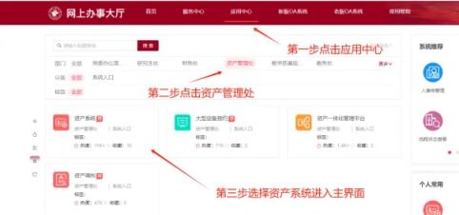

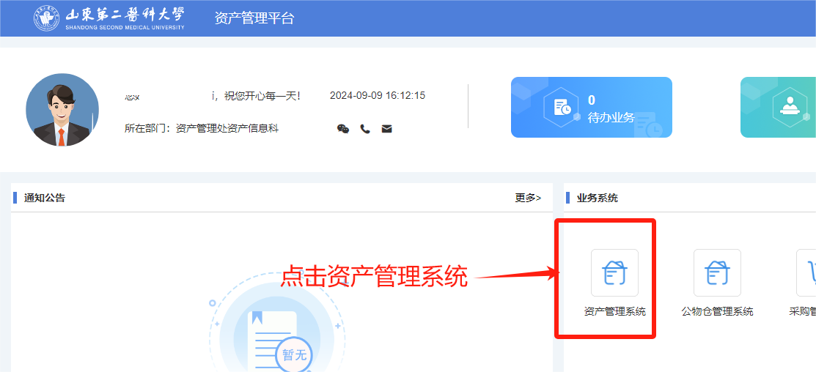

2.资产清查

点击资产清查，进入资产清查模块，逐项核对资产信息，**清查状态、清查现状必须勾选，**点击保存即可。如果发现存放地点不正确，可以直接选择修改成正确的存放地点。最后保存。系统支持批量赋值。

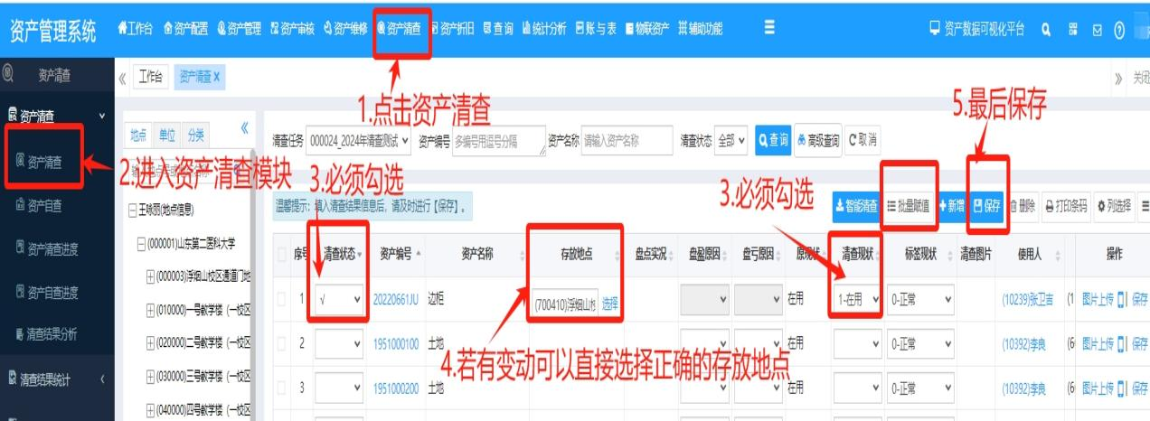

3.部门清查进度

部门学院可随时查询资产清查进度。进入资产清查，点击资产清查进度，可以按照部门学院或资产分类或者以图形分析等多种形式展示资产清查进度。

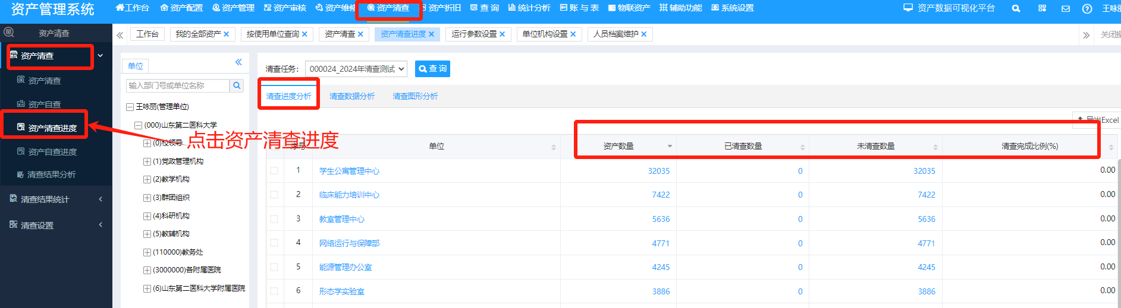

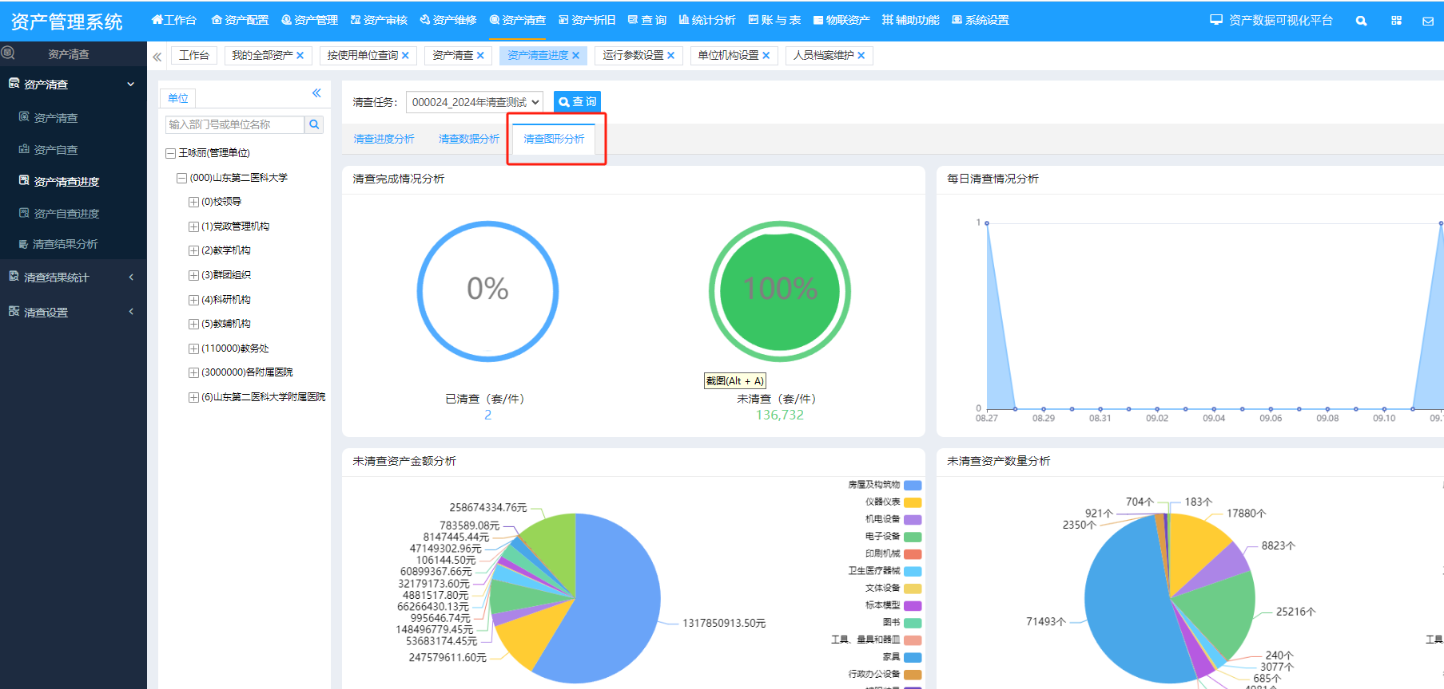

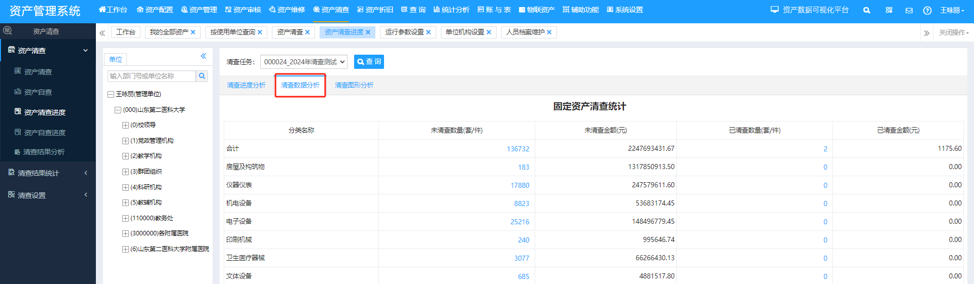4.打印清查结果汇总表

清查结束后，部门学院打印清查结果汇总表。在资产清查模块，点击清查结果统计-清查结果汇总表，按二级单位统计清查结果汇总表。请注意，使用单位请选择部门或学院，统计单位级次选择二级单位。

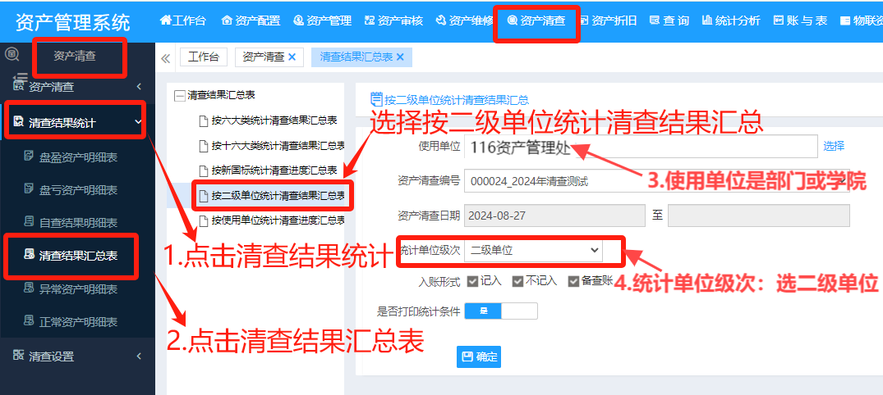

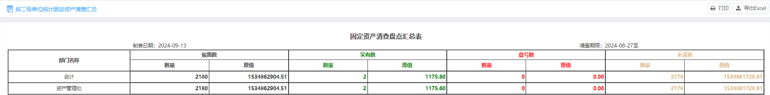

**二、手机端清查步骤**

1.手机端登录。

进入山东第二医科大学手机APP—应用—后勤服务—固定资产，进入资产管理移动平台，日常管理-资产清查模块，点击盘点中的使用人。

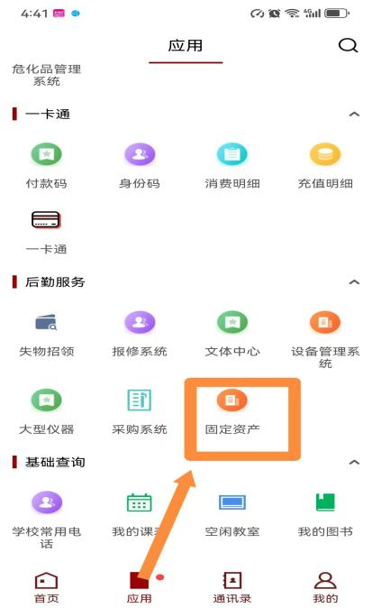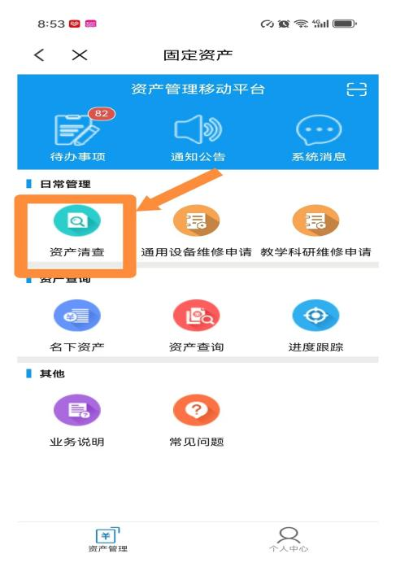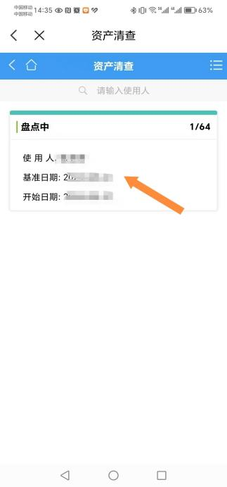

2.资产清查

出现资产名称后，点击右上角≡，点击开始扫描盘点，扫描资产标签中的资产二维码可展示资产信息。清查状态、清查现状必须勾选，点击保存即可。

